ANEXO II
MODELO DE PROPOSTA COMERCIAL
(a ser apresentada em papel timbrado apenas pelas vencedoras do certame)

Pregão Eletrônico nº 058/2023.
Processo 2023/0019334
Nome da empresa: CNPJ:

Endereço: Telefone:

Objeto: ​ Fornecimento e instalação de sistemas condicionadores de ar do tipo split hi-wall e split cassete, todos com tecnologia inverter, bem como em fornecer e instalar sistemas de ventilação mecânica com redes de dutos de insuflação de ar, incluindo a retirada parcial e posterior montagem dos forros atualmente instalados em dois espaços ocupados pela defensoria pública do estado de são paulo - dpesp - em sua sede administrativa

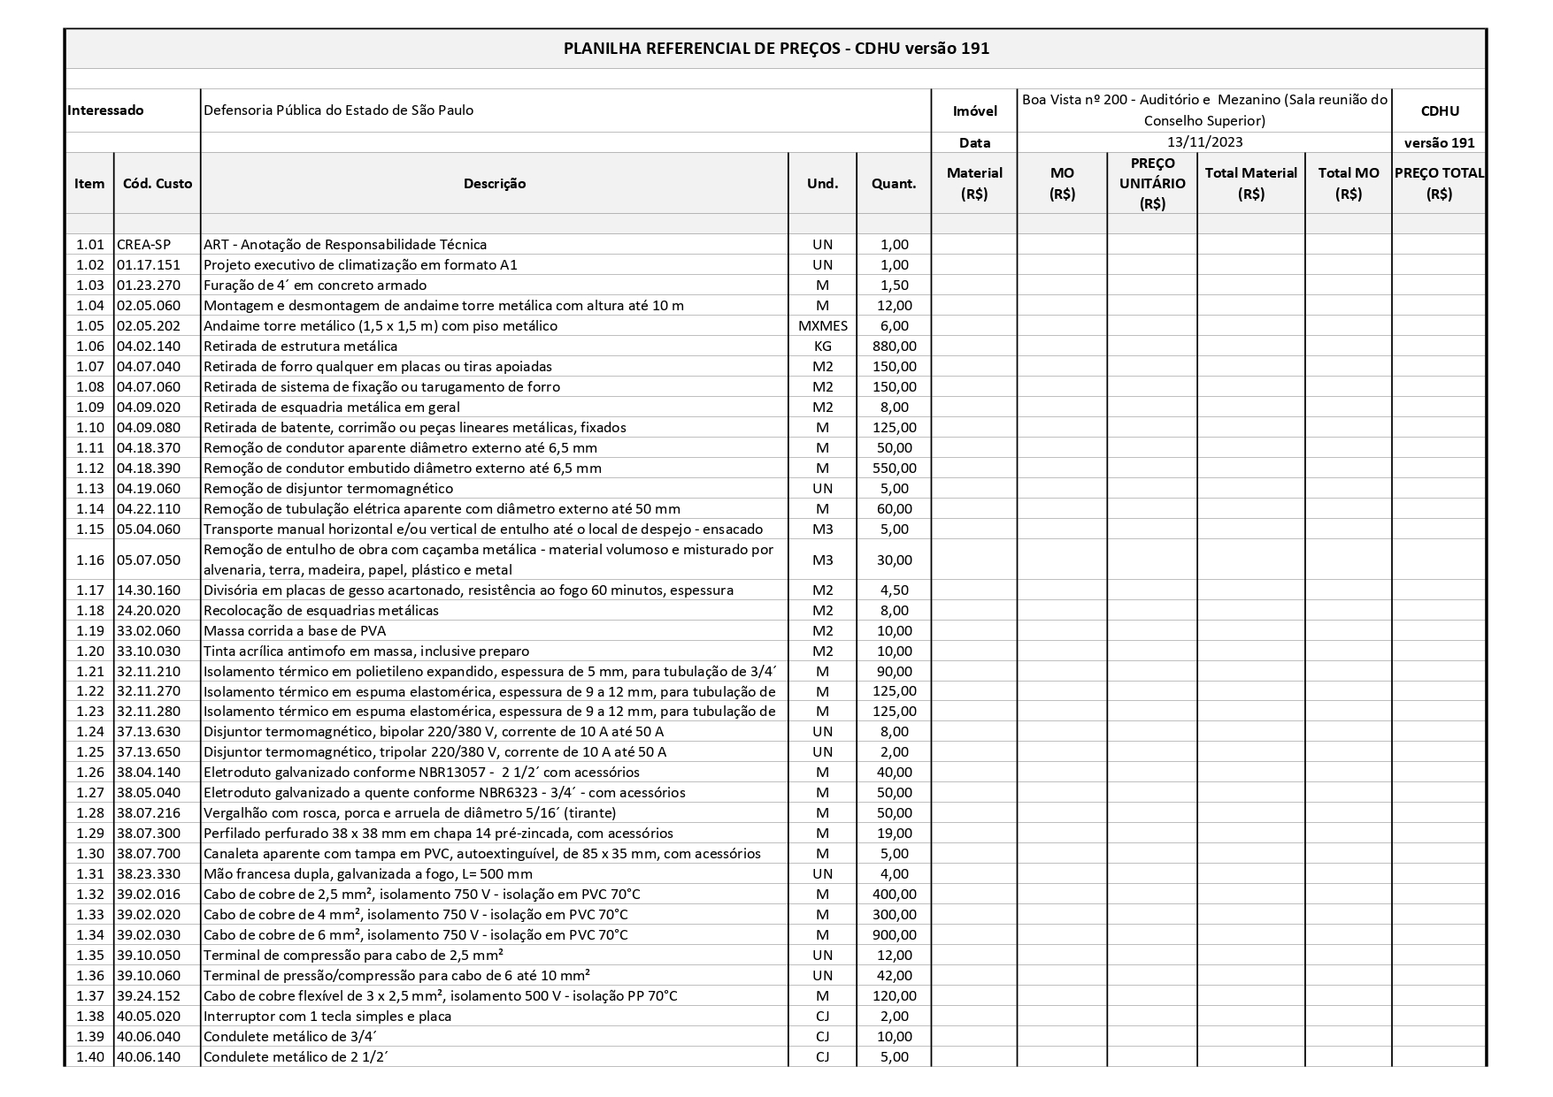
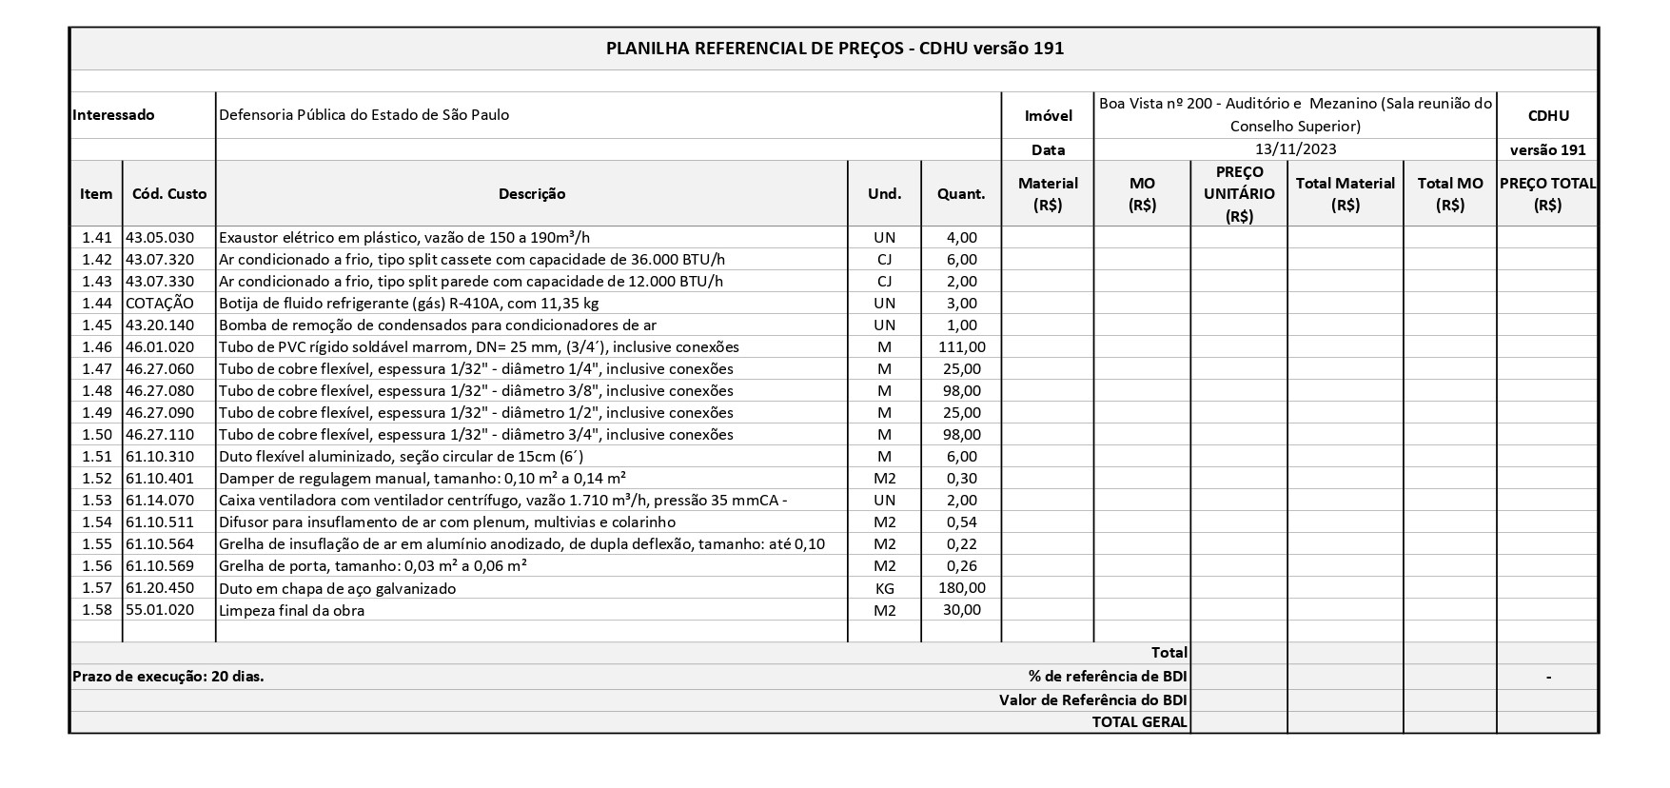

1. Declaramos que elaboramos nossa proposta atendendo a todas as condições e especificações previstas no Termo de Referência referente ao PROCESSO SEI N°2023/0019334.
2. Os preços são finais e neles estão inclusos todos os custos, tributos, encargos sociais e demais despesas relativas ao fornecimento, objeto desta licitação, de forma a se constituírem na única contraprestação a ser paga pela Defensoria Pública.

3. Segue anexa a indicação do número da Conta Corrente e Agência da Instituição financeira Banco do Brasil S.A em que somos correntistas. Ou

4. Declaramos que se vencedores do certame licitatório, providenciaremos a abertura da Conta Corrente nessa Instituição no prazo de até 03 (três) dias úteis da data da publicação do resultado da licitação no Diário Oficial do Estado;

5. Prazo de validade da Proposta: 90 (noventa) dias a contar da data de sua apresentação.

Dados do responsável pela assinatura do Instrumento de Contrato:
Nome
Nacionalidade
Profissão
Cargo
Telefone
E-mail

Pela presente, apresentamos e submetemos à apreciação de Vossas Senhorias, nossa Proposta relativa à licitação em epígrafe assumindo inteira responsabilidade por quaisquer erros ou omissões que venham ser verificados na sua preparação.

Local, ___de ___________________ de 2023.

Nome da empresa
Assinatura
Cargo do representante

